プログラムのご紹介
①「情報リテラシー」
メディア等で膨大な情報があふれる現在では、気づかないうちに人権侵害の加害に関わってしまう
ことがあります。被害者にも加害者にもならないためにも、情報をどう読み解き、使いこなしていくのか具体的に考えます。

②「合理的配慮」
障害者差別解消法で示された合理的配慮について学びます。そこから発展し、この“配慮”を障害
のある方だけでなく、支援が必要な様々な方に向けた共通性のあるものにしていくために、具体的な
事例から考えます。

■主催、申込・問合せ先 一般財団法人大阪府人権協会
〒552-0001 大阪市港区波除4-1-37 HRCビル8階 URL http://www.jinken-osaka.jp/
TEL：06-6581-8613 FAX：06-6581-8614 E-mail info@jinken-osaka.jp
＊E-Mailでお申込の場合、下記内容を記載の上、件名に「参加型研究会」と明記ください。

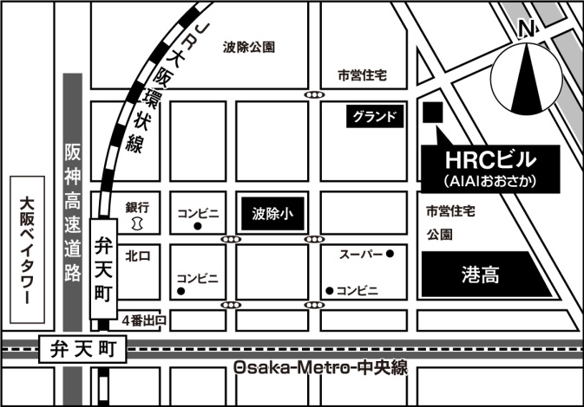
■住所
大阪市港区波除4-1-37HRCビル8階
■交通
【JR】大阪環状線・【Osakametro】
「弁天町駅」より北東へ約600m
*エレベーター情報
JR大阪環状線南口、Osaka Metro4番出口
会場地図

ＦＡＸ 06-6581-8614 “参加型”研究会（2019.9.18） 参加申込書
■お名前（ふりがな） | ■ご所属
■ご連絡先 ＊Ｅ-MailあるいはFAXを基本に「受講確認通知」をお送りします。
Ｅ-Mail ＠
電話） ＦＡＸ）
住所 〒
■受講動機や、この研究会で深めたいと思う内容をお書きください。

■その他（受講にあたっての要望など）

*ご記入いただいた個人情報は、講座運営上の目的以外には利用しません。

